Инструкция пользователя

Кнопка выхода пластиковая Arsenal AR-Button

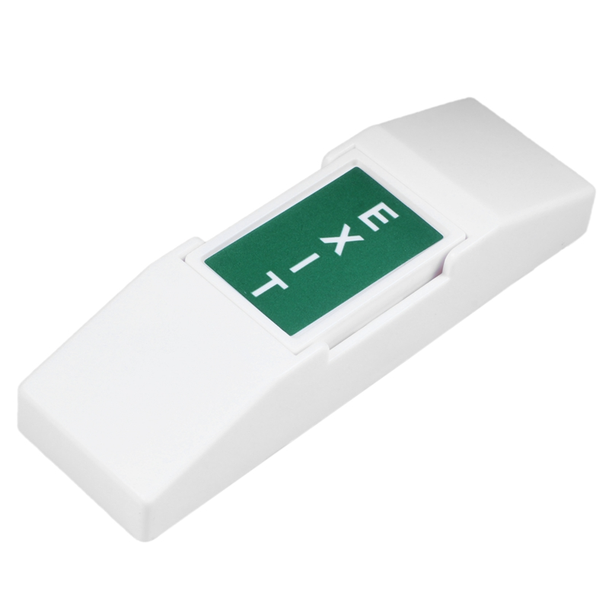
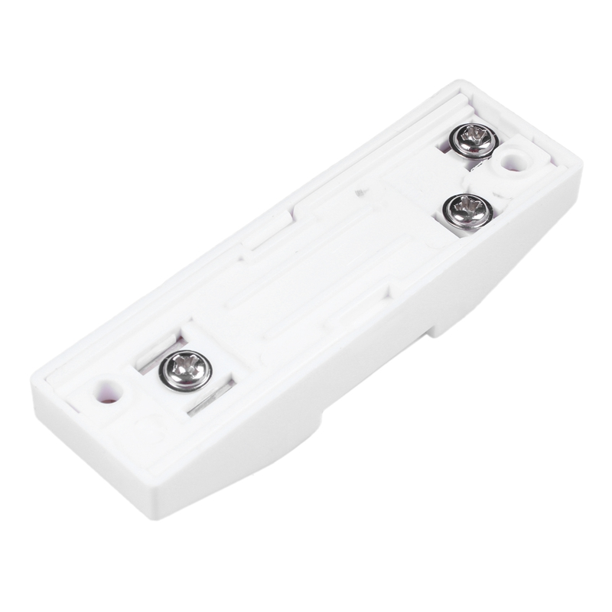

Назначение:
Кнопка предназначена для работы в системах СКУД или других слаботочных системах. Кнопка не имеет встроенной индикации или подсветки.

Характеристики:

Материал корпуса | Пластик
Коммутируемое напряжение/ток | Не более 36В/3А
Тип контактов | Нормально-разомкнутые, нормально замкнутые (NC/NO)
Габаритные размеры | 22х14х76 мм
Рабочая температура | -20...+55 град.С

Комплект поставки:
- Кнопка – 1 шт.
- Инструкция пользователя – 1 шт.

Установка кнопки
Плоской отверткой аккуратно подденьте заднюю часть кнопки с разных сторон, потяните переднюю часть кнопки на себя и снимите ее вместе с кнопкой. Закрепите заднюю часть кнопки с контактным механизмом на стене. Подключите соединительные провода к контактам. Установите переднюю часть кнопки, защелкнув ее на задней части.

Импортёр: ООО «АрсеналВидео»
220070 Республика Беларусь, г.Минск,
ул. Олега Кошевого 5, офис 62-2
www.arsenalvideo.by, info@arsenalvideo.by
Производитель:
ЭйВиЭс Технолоджи Лтд.
Китай, Гонконг, Коулун, район Цим Ша Цуй,
шоссе Остин 29, 11/Ф, офис 1102
avs.technology.limited@gmail.com

